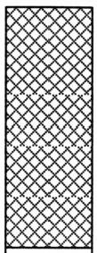
励 志 照 亮 人 生知 识 改 变 命 运
班级 姓 名 得 分


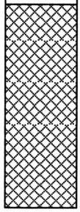

2021年浙江省初中毕业生学业考试(杭州市卷)
社会政治

题号 |  | 二 | 三 | 总分
得分

试卷I

得分 评卷人 一、判断题(本题有6小题，每小题1分，共6分。判断下列说法

是否正确，正确的填“T", 错误的填“F”)
1.学校是未成年人保护的第一个阵地，学校保护是未成年人保护的基础。 ( )
2. “己所不欲，勿施于人”,提醒我们在人际交往中要学会换位思考。 ( )
3.我国戍边战士保家卫国，他们用实际行动维护了国家安全。 ( )
4. 公民合法权益受到侵害时，可以向公安机关提起诉讼。 ( )
5. 改革开放不仅深刻改变了中国，也深刻影响着世界。 ( ) 6. 目前，我国消除了绝对贫困，意味着已基本实现社会主义现代化。 ( )
得分 评卷人 二、选择题(本题有24小题，每小题2分，共48分。请选出各题

中一个最符合题意的正确选项，不选、多选、错选均不给分)
读“某区域平面示意图”。完成第7～8题。
7.育秀高中位于育民初中的

A. 东南方向 | B.西北方向
C. 西南方向 | D. 东北方向
8.育民初中的学生沿图中箭头所示路线步行前往育秀高中参加体能测试，从起 点到终点的路线，在图上的长度为5 cm。 若某学生的步长(每走一步的长度) 约为50 cm, 则他实际行走的步数约为 ( ) A.1000 步 B.2000 步
C.3000 步 D.4000 步
杭州市社会政治试卷  共12 页

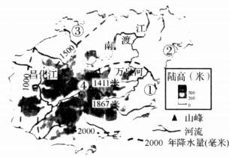
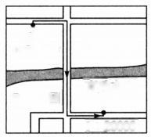
江阳小区
育秀高中 终点
1:20000
起点 育民初中

河滨公园
第7～8题图 第9～10题图
读“海南岛略图”。完成第9～10题。
9. 海南岛的地势特征为

A. 北高南低 | B. 四周高中间低
C. 东高西低 | D. 中间高四周低
10. 椰子主要分布在年降水量1500毫米以上、海拔200米以下的地区。据此判
断，图中四地，位于椰子主要分布区的是
A.①② B.①③
C.②④ D.③④
读“浙江、安徽两省第七次人口普查部分数据表”。回答第11～12题。

省份 | 常住人口数量  (万人) | 各年龄段人口所占比例(%)
省份 | 常住人口数量  (万人) | 0— 14岁 | 15-64岁 | 65岁以上
浙江 | 6456.8 | 13.45 | 73.28 | 13.27
安徽 | 6102.7 | 19.24 | 65.75 | 15.01
11.与安徽省相比，浙江省
① 常住人口数量多 ②人口出生率高
③ 劳动适龄人口比例高 ④老龄化程度高
A.①② B.①③
C.②④ D.③④
12. 近年来，安徽等省的人口大量流入浙江，给浙江带来的影响有 ①提供了大量劳动力 ②缓解了城市交通拥堵
③改变了人口年龄结构 ④促进了经济发展
A.①②③ B.①②④

C.①③④

D.②③④
杭州市社会政治试卷 共12 页

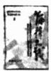
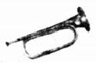
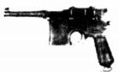
13. 某校举办“百件文物讲述浙江故事"图片展。如图为“河姆渡文化猪纹陶钵”
文物介绍。据此推测
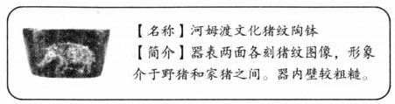
①该文物出土于黄河中游地区
②河姆渡居民已开始了家畜饲养
③该文物是旧石器时代的器物
④河姆渡居民已经能够烧制陶器
A.①② B.①③
C.②④ D.③④
14. 如图是某学习小组开展"中国近代史"研究性学习时拟定的汇报提纲。如果
要为这个提纲确立一个主题，最贴切的是

主题：
A. 君主专制的强化
一、洋务运动
二、 百日维新
三、 辛亥革命
四、 新文化运动
第14题图
B.地主阶级的抗争
C. 救亡图存的探索
D. 民主制度的实践
15.革命文物承载党和人民英勇奋斗的光荣历史，记载中国革命的伟大历程和感
人事迹。下列革命文物所反映的历史事件，按时间先后排序，正确的是

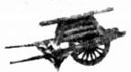
毛泽东在抗战时期 抗美援朝时战斗英雄 朱德在南昌起义 淮海战役中董力生
发表的《论持久战》封面 郑起使用的军号 时使用的手枪 支前用的独轮车
① ② ③ ④
A.③①④② B.③④①② C.④①③② D.④②③①
16.下面是某航海家呈给西班牙国王与王后的奏书(节选)。
一 四九二年，二位陛下 … … 决意派臣前往上述印度各地 … … 还令臣一
反昔日之旧径 … … 专取海路西行，即沿直至目前臣等尚不知是否有人经过
之路线航行。

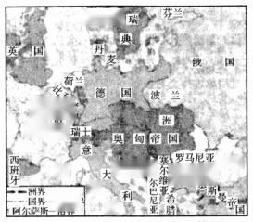
据此推断，这位航海家是
A. 迪亚士
B.哥伦布
C. 达 · 伽马
D. 麦哲伦
17.地图承载了丰富的历史信息。如图是“20 世纪某
那应

法 国
地
中
搜聚
的内
海
黑海 加和亚
时期的欧洲”。读图判断，该时期是 第17 题图
A. 第一次世界大战前
B.冷战时期
C. 第二次世界大战时
D.20 世纪末
18.科技进步推动社会生产力的发展，对人类社会产生广泛而深远的影响。下列
有关科技成就的叙述，正确的是
A.18 世纪60年代，珍妮纺纱机问世，人类从此进入了“电气时代”
B.19 世纪后期，欧洲人设计出内燃机，标志着人类进入“蒸汽时代”
C.20 世纪中期，第一台电子计算机在英国诞生，信息技术领域取得了重大
突破
D.21 世纪初，神舟五号发射并成功返回，中国载人航天工程取得了历史性
突破
19.2021年"两会"期间，习近平总书记强调要通过在全社会开展 、新中
国史、 、社会主义发展史教育，引导广大人民群众特别是青少年坚定
不移听党话、跟党走。 ( )
A.科技创新史 中国革命史
B.党史 改革开放史
C.抗日战争史 经济发展史
D. 民族解放史 中国文明史
20.十三届全国人大常委会第二十四次会议表决通过《 保护法》。该法
自2021年3月1 日起施行，对促进人与自然和谐共生和中华民族永续发展
具有重大意义。 ( )
A. 长江 B. 长城 C. 黄山 D. 黄河


21. 袁隆平毕生追求“禾下乘凉梦”“杂交水稻覆盖全球梦”。他主持创建超级杂 交稻技术体系，为我国粮食安全，农业科技创新和世界粮食发展作出了巨大 贡献。由此可知，袁隆平的可敬之处在于
① 用坚持和责任书写自己的生命价值
②用毅力抗拒了生命发展的自然规律
③ 将个体的生命与国家命运紧密联系
④ 用自身才智和劳动创造了社会价值
A.①②③ B.①②④
C.①③④ D.②③④
22. 基于我国未成年人犯罪的现实情况，《中华人民共和国刑法修正案(十一)》对 低龄未成年人的刑责范围作出重大修改，年满12周岁的未成年人根据犯罪 的严重程度将承担刑事责任。这一修改说明
① 制定规则是为了限制自由
②遵守社会规则只需要他律
③社会规则不是一成不变的
④我国的法治建设不断完善
A.①② B.①③
C.②④ D.③④
23. 某些校外培训机构因虚假宣传、误导消费者，被市场监管局依法处以警告和
巨额罚款。根据违反法律的类别判断，该违法行为属于

A. 民事违法行为 | B.行政违法行为
C. 刑事违法行为 | D. 一般违法行为
24. 读《中华人民共和国国民经济和社会发展第十四个五年规划和2035年远景
目标纲要》的出台过程简图。从中可以得出的正确结论是
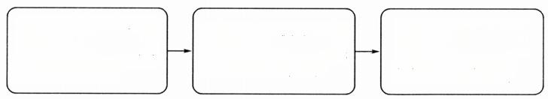
中国共产党十九届五中全会 审议通过了《中共中央关于 制定国民经济和社会发展第 十四个五年规划和二〇三五 年远景目标的建议》
十三届全国人大四次会议 审议并批准了《中华人民 共和国国民经济和社会发 展第十四个五年规划和 2035年远景目标纲要》
国务院编制了《中华人民共 和国国民经济和社会发展 第十四个五年规划和2035 年远景目标纲要(草案)》
①民主集中制是党的根本组织原则
②国务院是我国的最高权力机关
③全国人大代表有权依法审议议案
杭州市社会政治试卷
共 1 2 页

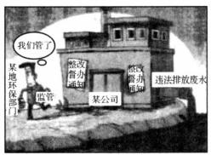
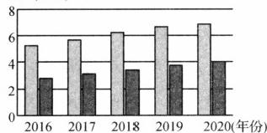
④全国人大具有重大事项决定权
B.①②④
D.②③④
城镇居民人均可支配收入(万元) 农村居民人均可支配收入(万元)
第27题图
A.①②③ B.①②④
C.①③④ D.②③④
25. 读漫画《走过场》(据朱慧卿作品改编)。其寓意是，行政机关要
① 切实履行好法定职责
②做到法无授权不可为
③ 坚决克服懒政与怠政
④全心全意为人民服务 A.①②③
第25题图
C.①③④
26. 公平正义是人类追求的永恒目标，是法治社会的核心价值。下列事件符合坚 守公平要求的是
①乘坐公共交通工具时，乘客不听劝阻大声打电话
②某些网络平台流量至上，通过刷单虚构交易数据
③我国实行新冠疫苗免费接种，共筑全民免疫屏障
④大学生开设公益培训，指导老年人使用智能手机 A.①② B.①③
C.②④ D.③④
27. 如图为“杭州市‘十三五'时期城乡居民人 杭州市“十三五”时期城乡居民人均可支配收入
收入(万元)
均可支配收入”统计图。据此可知，杭州市

① 城乡居民人均可支配收入逐年增长
②科技、教育、文化等事业全面发展
③城镇居民人均可支配收入高于农村居民
④城镇居民人均可支配收入位居全国第一
A.①② B.①③ C.②④ D.③④
28. 习近平总书记在两院院士大会上强调，要加强原创性、引领性科技攻关，坚决
打赢关键核心技术攻坚战。下列有助于我国突破关键核心技术的举措有

杭州市社会政治试卷 共 1 2 页

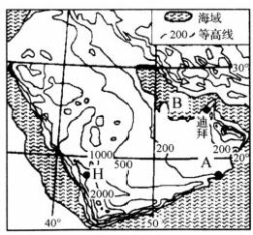
①瞄准核心技术，强化基础研究
②推进创新驱动，力求重点突破
③搭建创新平台，提升创新能力
④坚持独立自主，拒绝技术引进
A.①②③ B.①②④
C.①③④ D.②③④
29. 杭州在全市开展“民呼我为”主题活动，通过官微、官博等平台，就为民惠民实 事征集市民建议，让市民的“金点子” 一键直达党委、政府。这体现了我国公 民参与民主生活的方式是 ( ) A. 民主选举 B. 依法行政 C.依法执政 D. 民主决策
30. 近年来，围绕国际抗疫合作、构建人类命运共同体等重大议题，中国同国际社 会广泛开展对话，为全球治理提出中国方案，贡献中国智慧。这印证了，中 国
①在谋求自身发展的同时，坚持与各国共享发展机遇
②重视与其他国家的合作，共同建设一个繁荣的世界
③主导全球治理体系建设，为人类发展提供精神支撑
④在全球发展中积极担当，让发展成果惠及其他国家
A.①②③ B.①②④ C.①③④ D.②③④
三 、非选择题(本题有5小题，其中第31,32小题每小题8分，第

得分

评卷人

33小题10分，第34小题8分，第35小题12分，共46分)

31. (8分)阅读材料，回答问题。
应阿联酋政府邀请，中国水稻专家带领团队在迪拜近郊的沙漠地区试种 水稻并取得成功。图1为西亚部分区域略图，图2为图1中 H、A 两地气温
资料和迪拜气温，降水资料。
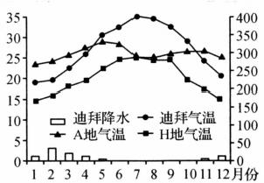
降水量(毫米)
气温(℃)

图2
图1

(1)B 为 (海湾名称),该海湾地区被称为"世界 (矿产名称) 的宝库"。 H 地与 A 地纬度相近，但年平均气温比 A 地 (“高”或 "低"),主要是因为 H 地 。(4分)
(2)迪拜属 气候(气候类型名称)。迪拜为解决沙漠种植水稻灌溉用 水问题，可以采取哪些措施?(4分)

32. (8分)五谷者，万民之命，国之重宝。阅读材料，回答问题。
材料一：贾思勰在某农书中总结了我国古代北方劳动人民长期积累的生产经
验。以下为该书内容节选。


一
卷
地势有良薄，良田宜 种晚，薄田宜种早。 …… 顺天时，量地利，则用力 少而成功多。任情返道， 劳而无获。

卷二
选地，欲近上流……
水清则稻美也。三月种者，
为上时；四月上旬为中时；
中旬为下时。

(1)这本书最有可能是哪本农书?结合所学知识，归纳材料所反映的生产经
验并简述该书的影响。(4分)

杭州市社会政治试卷  共12页

材料二：正是由于在历代王朝末期，封建统治者对农民的横征暴敛、加速土地 兼并等缘由，农民逐渐失去了赖以生存的根基，逐步走上了反抗道路 ……新 王朝建立伊始，较为有意识地汲取前王朝灭亡的教训，适当地照顾到社会底 层民众的利益诉求 ……提倡轻徭薄赋，王朝逐渐进入兴盛时期。
——余丽、王高阳《春秋战国时期粮食安全思想的传承与当代战略选择》
(2)材料二中，作者认为中国古代封建王朝兴盛与灭亡的原因分别是什么?
请各用一则史实加以例证。(4分)

33. (10分)弘扬革命精神，走好新时代的长征路。阅读材料，回答问题。
材料一：红色歌曲是革命实践的真实写照。《会师歌》见证了中国工农红军在

甘肃转战的历史。

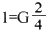
进行速度

会师歌(节选)
男声齐唱、合唱

红军歌曲

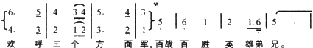
(5554)
铁 的 意 志 血的牺 牲，换 得 伟 大的会 合。
(1)歌词中“伟大的会合”指的是哪一历史事件?请列举两则红军在长征中凭
借“铁的意志”战胜艰难险阻的战斗史实。(3分)

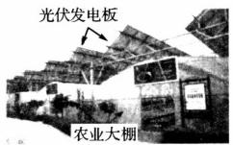
(2)“铁的意志""血的牺牲”,为我们走好新时代长征路提供了哪些宝贵的精
神财富?(2分)

材料二：甘肃省光照充足，太阳能资源丰富，多地利用太阳能进行光伏发电， 同时在光伏板下建农业大棚，养殖圈舍、育苗基地等，实践土地立体化增值利 用的“光伏+农业”发展模式。甘肃通渭县光伏产业示范园为村民带来了新 的就业岗位，仅村级光伏电站项目就带动全县1.8万贫困户实现增收。图1
为甘肃省日照时数多年平均月变化图。图2为通渭县某“光伏+农业”示
范点。
日照时数(小时)
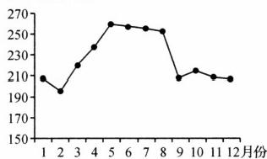
图 2
图 1
(3)描述甘肃省日照时数的季节变化特征。(2分)

杭州市社会政治试卷  共12 页

(4)从资源，环境与发展的角度，简述甘肃实践“光伏+农业”发展模式的好
处。(3分)

34.( 8分)防范电信网络诈骗是当前的热点话题，某论坛就此展开讨论。阅读材
料，回答问题。
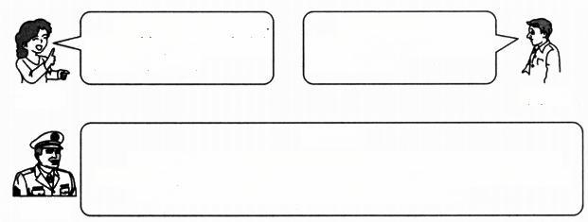
国家一定要把“电信网 络诈骗罪”写入《中华人民 共和国宪法》。
落花生
警方提醒
凡是在电话中索要银行卡信息及验证码的，凡是通知中奖领奖必 须先交钱的，凡是自称公检法要求把钱转入安全账户的……都是诈骗。
如遇可疑情况，立即拨打全国反诈专线电话96110。
张警官
当前，电信网络诈骗行 为频繁发生，严重危害人民 群众的财产安全。
李记者
(1)电信网络诈骗主要侵害了公民的那一项基本权利?运用“坚持依宪治国”
相关知识，评析“落花生”的观点。(4分)

(2)“警方提醒”对我们更好地防范电信网络诈骗有何启示?(4分)

35. (12分)杭州连续14年荣获“中国最具幸福感城市”称号。阅读材料，回答
问题。
材料一：杭州市坚持把党的领导落实到社会治理各领域、各环节，着力解决人 民群众“急难愁盼”的操心事，烦心事。积极探索城乡社区群众自治模式，构 建“人人尽力、人人享有”的善治同心圆；加强普法宣传，以法治思维协调社会 关系，确保社会安定有序；推进“数智杭州”建设，搭建平台引导各行各业创业 创新……久久为功，书写幸福城市的“成功答案”。
(1)结合所学知识，概括材料一中杭州创建幸福城市的“成功答案”。(4分)

(2)简述杭州在社会治理中坚持“党的领导”的理论依据。(4分)

材料二：文化是一座城市重要的软实力。杭州加快推进本市优秀传统文化系 列丛书编写出版和传播工作，在讲好杭州故事中延续历史文脉、展现当代价 值、坚定文化自信，以时代精神激活中华优秀传统文化的生命力，为持续擦亮
“最具幸福感城市”金名片凝聚力量。
(3)结合材料二，从“延续文化血脉”角度，分析杭州编写出版优秀传统文化系
列丛书的价值。(4分)

杭州市社会政治试卷 共12页

